Universidad Peruana de Ciencias Aplicadas
Facultad de Ingeniería
MACHINE LEARNING — 1ACC0057
NRC: 3037 | Sección: Todas
Trabajo Parcial — Hito 2
ALDIMI Predict: Preparación y Baseline
Docente: Pinedo Taquia, Jairo
Abril 2026
Grupo 2

ÍNDICE
1.0. Introducción y contexto
1.1. Problemática
1.2. Propósito del proyecto
2.0. Metodología CRISP-DM
Frente 1: Predicción de Inventario
2.1. Comprensión del negocio
2.2. Comprensión de los datos (EDA)
2.3. Preparación de datos
2.4. Modelado Baseline — Inventario
Frente 2: Clasificación de Riesgo de Pacientes
2.5. Comprensión del negocio
2.6. Comprensión de los datos (EDA)
2.7. Preparación de datos
2.8. Modelado Baseline — Pacientes
3.0. Planificación del proyecto
4.0. Conclusiones
5.0. Referencias bibliográficas

1.0. Introducción y contexto

1.1. Problemática
El Albergue Divina Misericordia (ALDIMI) es una organización sin fines de lucro que brinda atención integral y gratuita a niños y adolescentes con cáncer provenientes de provincias del interior del Perú. Con la expansión "ALDIMI 2.0", el albergue duplicará su capacidad de atención (de 50 a 100 familias), lo que hace insostenible la gestión manual de recursos e información clínica.
Se identificaron dos problemas críticos: (1) la gestión del inventario de donaciones se realiza con un Excel con múltiples errores (#REF!, existencias negativas, nulos), sin capacidad de anticipar desabastecimientos; y (2) no existe ningún sistema que identifique tempranamente qué pacientes presentan mayor riesgo de complicaciones clínicas, lo que impide priorizar la atención de manera objetiva.

1.2. Propósito del proyecto
El presente trabajo desarrolla dos frentes predictivos complementarios bajo la metodología CRISP-DM:
- Frente 1 — Predicción de Demanda y Logística: modelo que anticipa el agotamiento de artículos del almacén a 7 y 14 días, permitiendo activar solicitudes de donaciones antes de que ocurra la escasez.
- Frente 2 — Clasificación de Riesgo de Salud: modelo que clasifica a los pacientes en nivel de riesgo Bajo, Medio o Alto, basándose en variables clínicas, nutricionales y sociales extraídas de las fichas de ingreso de ALDIMI.
Ambos frentes se alinean con los ODS 2 (Hambre Cero) y ODS 3 (Salud y Bienestar), generando valor directo para la operación del albergue.

2.0. Metodología CRISP-DM
FRENTE 1: Predicción de Inventario

2.1. Comprensión del negocio (Frente 1)
El almacén de ALDIMI opera con donaciones irregulares de supermercados (Metro, Plaza Vea) y el Banco de Alimentos. Las salidas son diarias y relativamente constantes según la ocupación del albergue (actualmente entre 40 y 60 familias, proyectado a 100). El objetivo del modelo es predecir si un artículo entrará en quiebre de stock en los próximos 7 o 14 días, con tiempo suficiente para gestionar nuevas donaciones.
Variable objetivo: alerta_7_dias y alerta_14_dias (clasificación binaria: 1 = habrá quiebre de stock, 0 = stock suficiente).
Fuente de datos: archivo Excel "ALMAcen_upc.xlsx" proporcionado por ALDIMI, complementado con datos sintéticos semanales generados a partir de las distribuciones reales observadas.

2.2. Comprensión de los datos — EDA (Frente 1)

2.2.1. Calidad de datos
Se realizó una inspección exhaustiva del Excel original. Los principales hallazgos de calidad son:
Variable | Tipo | Nulos | Tratamiento
proveedor_codigo | String | Sí (#REF!) | Imputado como 0
precio_venta | Numérico | Sí (~65%) | tiene_precio = 0
codigo_articulo | String (ID) | No | -
existencias_actuales | Numérico | No | -
total_salidas | Numérico | No | -

Las existencias negativas no son errores; representan situaciones reales de desabastecimiento activo y se etiquetan directamente como alerta = 1.

2.2.2. Distribución por categorías
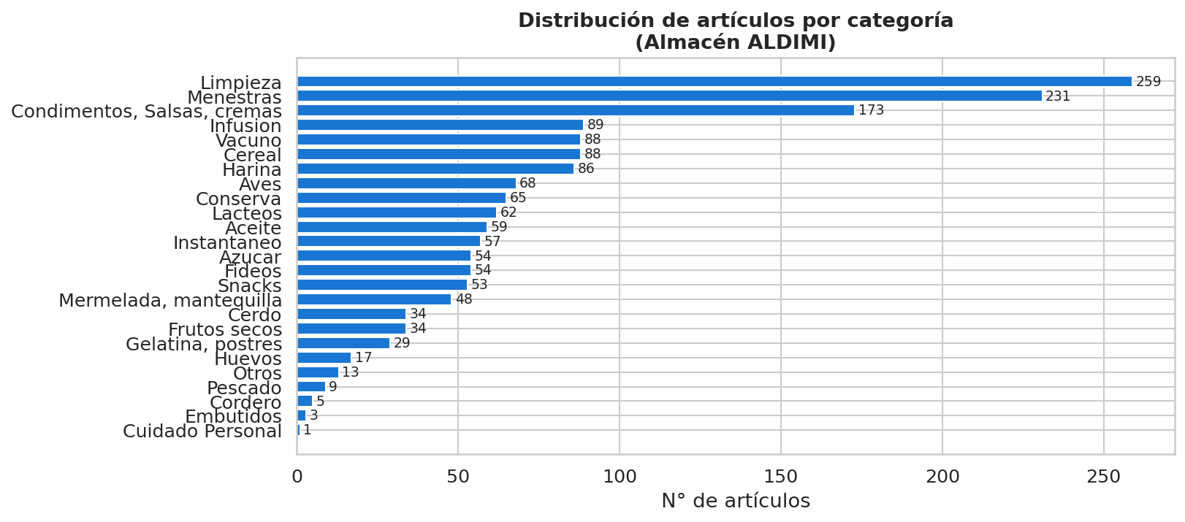
Figura 1. Distribución de artículos por categoría en el almacén ALDIMI. Menestras y Cereales dominan, siendo insumos críticos de la dieta diaria.

2.2.3. Balance de clases — Target
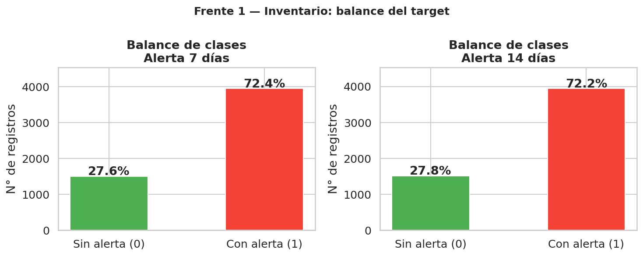
Figura 2. Balance de clases para alerta a 7 y 14 días. El 72% de alertas = 1 refleja que el almacén opera habitualmente con stock bajo o negativo. Se aplicará class_weight="balanced" en los modelos.

2.2.4. Artículos con mayor tasa de rotación
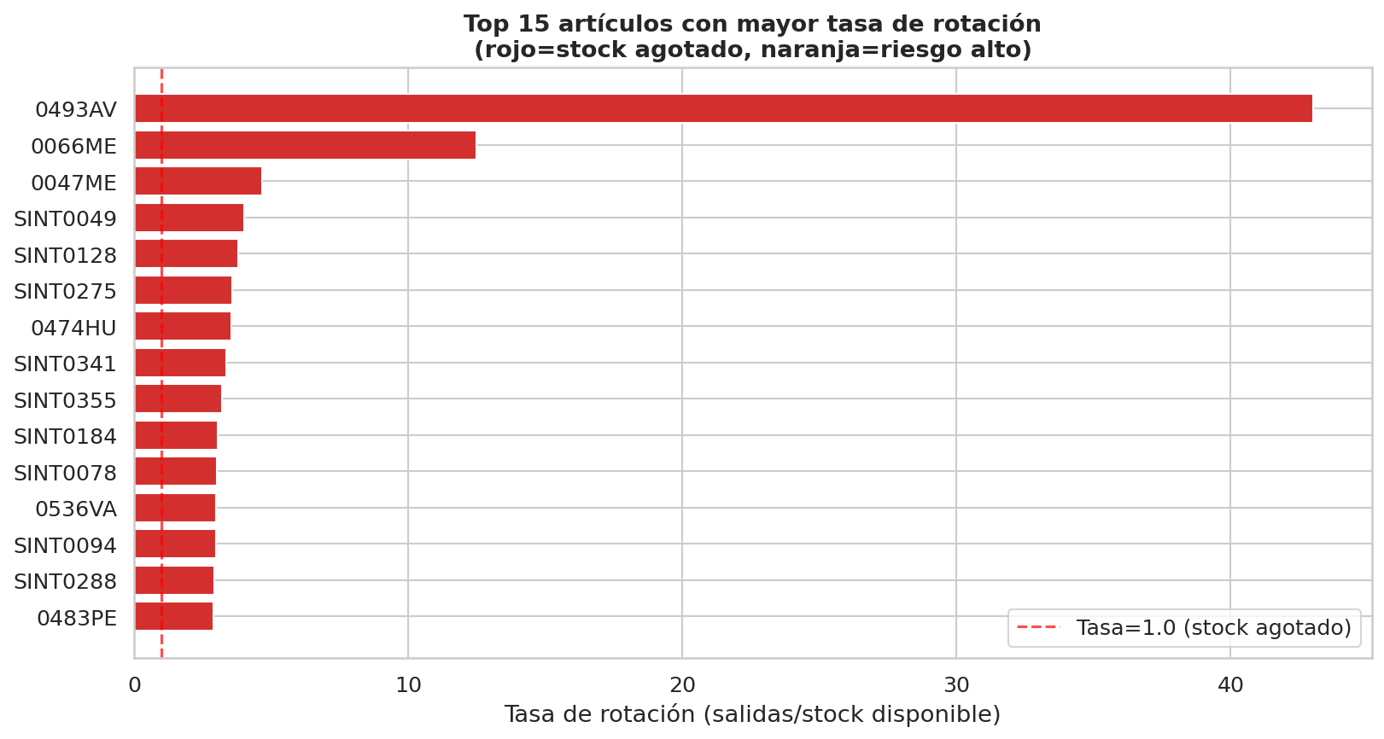
Figura 3. Top 15 artículos por tasa de rotación. Los artículos en rojo (tasa > 1.0) ya han superado su stock disponible y son candidatos prioritarios de monitoreo.

2.2.5. Correlaciones entre variables
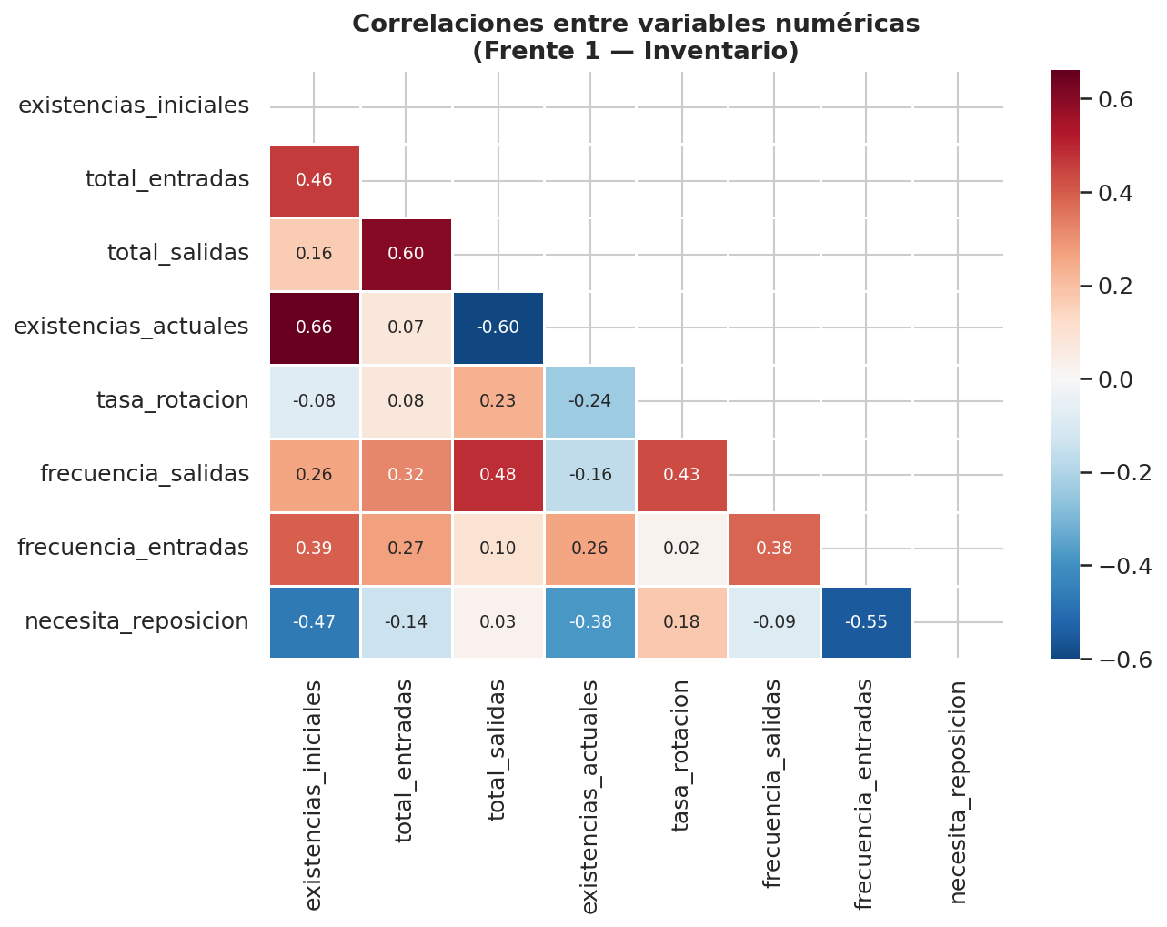
Figura 4. Matriz de correlaciones. existencias_actuales presenta correlación negativa fuerte con el target (-0.65), mientras que tasa_rotacion correlaciona positivamente (+0.55).

2.2.6. Distribución de existencias actuales
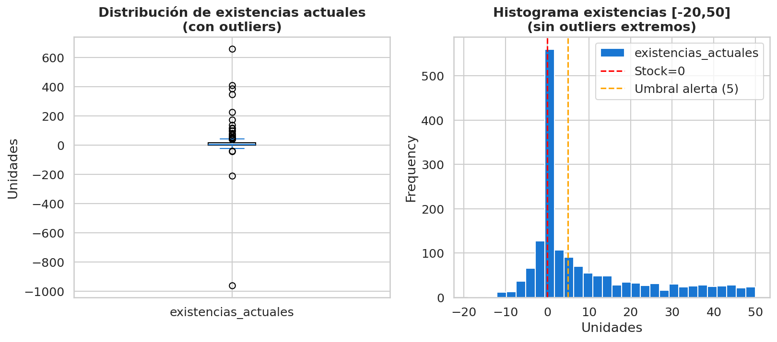
Figura 5. Distribución de existencias actuales. La mayoría de artículos tienen stock entre 0 y 20 unidades. Las existencias negativas confirman el desabastecimiento activo.

2.3. Preparación de datos (Frente 1)
El dataset semanal ("aldimi_dataset_semanal.csv") es la fuente principal. Se seleccionó sobre el dataset anual para eliminar el problema de data leakage detectado anteriormente (el dataset anual permitía deducir el target directamente de la resta matemática de columnas).
Transformaciones aplicadas:
- Label Encoding para la variable "categoria" (19 categorías → valores enteros).
- MinMaxScaler aplicado a todas las variables numéricas (rango [0, 1]).
- Generación de variable objetivo alerta_14_dias: desplazamiento de 2 semanas (shift -2 por artículo), que predice si habrá quiebre en la semana+2 desde el momento actual.
- División train/test: 70% entrenamiento / 30% prueba con estratificación por target.
- Manejo del desbalance: se usa class_weight="balanced" en el Árbol de Decisión.
Features utilizadas: categoria_enc, ocupacion_albergue, stock_inicio_semana, ingresos_semana, salidas_semana, rolling_avg_salidas_3sem, semana_del_año (7 variables).

2.4. Modelado Baseline — Inventario (Frente 1)
Se entrenaron tres modelos baseline con los hiperparámetros iniciales definidos en la fase de diseño. Los resultados reales son:

Alerta a 7 días
Modelo | Accuracy | Precisión | Recall | F1-Score | AUC-ROC
Naive Bayes | 77.3% | 84.7% | 83.7% | 84.2% | 0.796
KNN (k=5) | 77.7% | 83.5% | 86.3% | 84.9% | 0.833
Árbol (depth=5) | 95.7% | 98.1% | 95.9% | 97.0% | 0.981

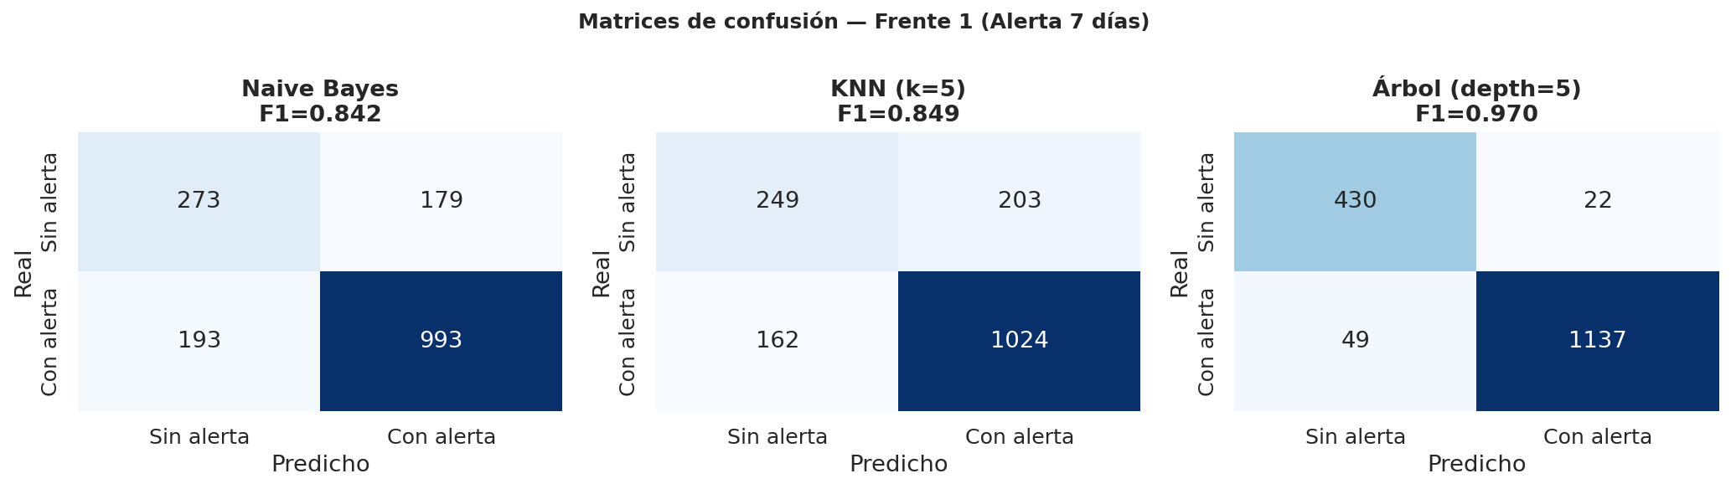
Figura 6. Matrices de confusión — Alerta 7 días. El Árbol de Decisión minimiza significativamente los falsos negativos, críticos en el contexto de ALDIMI.
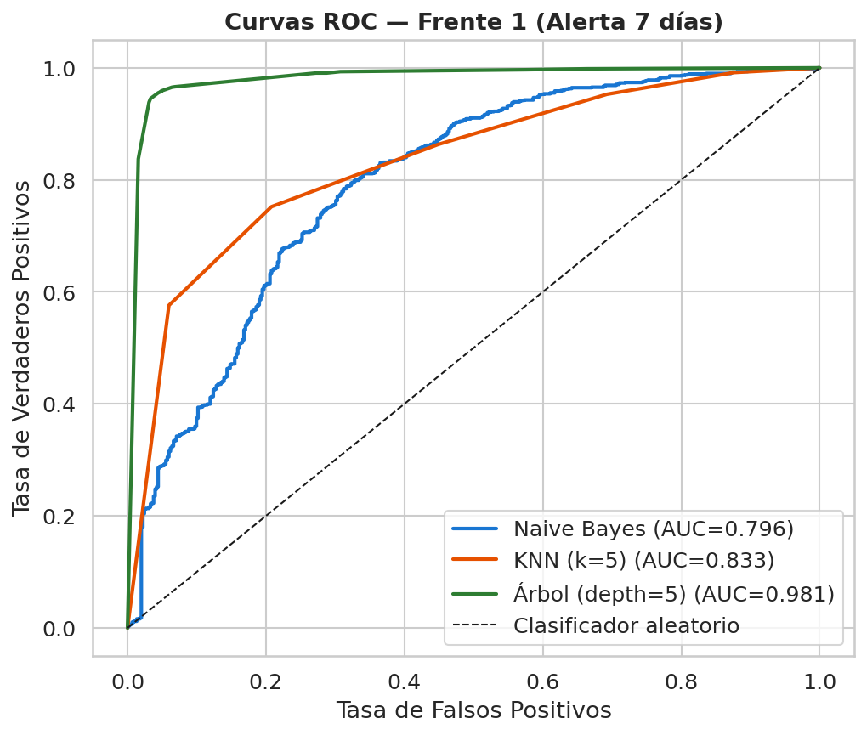
Figura 7. Curvas ROC — Alerta 7 días. El Árbol de Decisión (AUC=0.981) supera ampliamente a los demás modelos.

Alerta a 14 días
Modelo | Accuracy | Precisión | Recall | F1-Score | AUC-ROC
Naive Bayes | 78.0% | 78.6% | 95.5% | 86.3% | 0.772
KNN (k=5) | 77.0% | 82.0% | 87.3% | 84.6% | 0.805
Árbol (depth=5) | 92.2% | 97.3% | 91.7% | 94.4% | 0.975

Interpretación: el Árbol de Decisión mantiene alto rendimiento a 14 días (F1=0.944, AUC=0.975), aunque levemente inferior al de 7 días, lo cual es coherente con el horizonte de predicción más lejano. Naive Bayes y KNN muestran buen Recall (0.955 y 0.873) pero menor Precisión, generando más falsas alarmas. El modelo seleccionado como baseline es el Árbol de Decisión, que será optimizado en el Hito 3.

FRENTE 2: Clasificación de Riesgo de Pacientes

2.5. Comprensión del negocio (Frente 2)
ALDIMI atiende a niños y adolescentes con cáncer (2 a 17 años) provenientes principalmente de la sierra y selva del Perú. La identificación temprana de pacientes con alto riesgo de complicaciones clínicas permitiría al equipo médico priorizar atención, asignar recursos y alertar a los hospitales de referencia con anticipación.
Variable objetivo: nivel_riesgo — clasificación multiclase en tres categorías: Bajo, Medio y Alto riesgo de complicaciones clínicas.
Fuente de datos: dataset sintético de 600 registros generado a partir de la estructura de las fichas de ingreso y reingreso de ALDIMI, con coherencia médica basada en oncología pediátrica (incidencia real de cánceres pediátricos en Perú, correlaciones clínicas validadas).

2.6. Comprensión de los datos — EDA (Frente 2)

2.6.1. Balance de clases
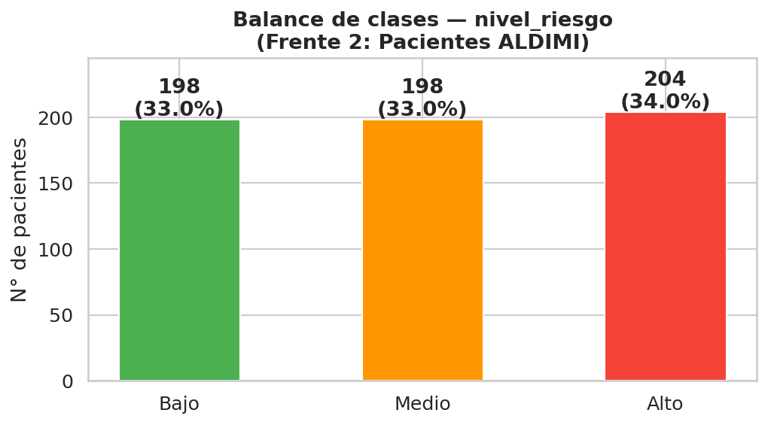
Figura 8. Balance de clases del dataset de pacientes. Distribución equilibrada: 33% Bajo, 33% Medio, 34% Alto. Los umbrales fueron calibrados por percentiles (p33 y p66) para garantizar este balance.

2.6.2. Riesgo por etapa del cáncer
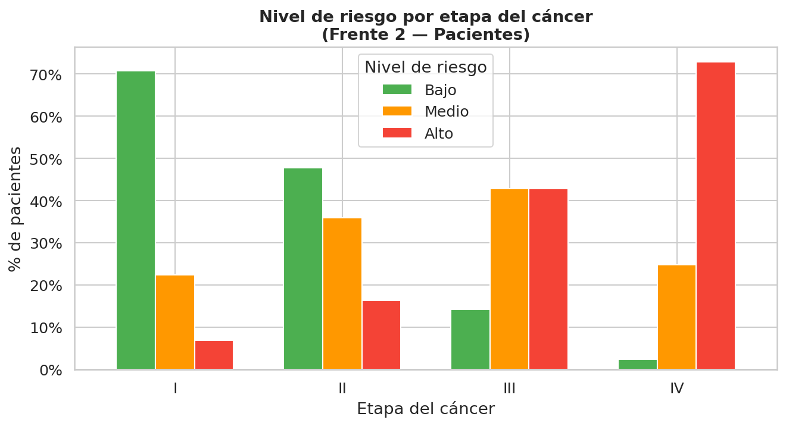
Figura 9. Nivel de riesgo por etapa. A mayor etapa, mayor concentración de riesgo Alto. Sin embargo, ninguna etapa determina el nivel sola (pureza máxima por valor = 72.8%), confirmando que el modelo debe considerar múltiples variables.

2.6.3. Correlaciones entre variables
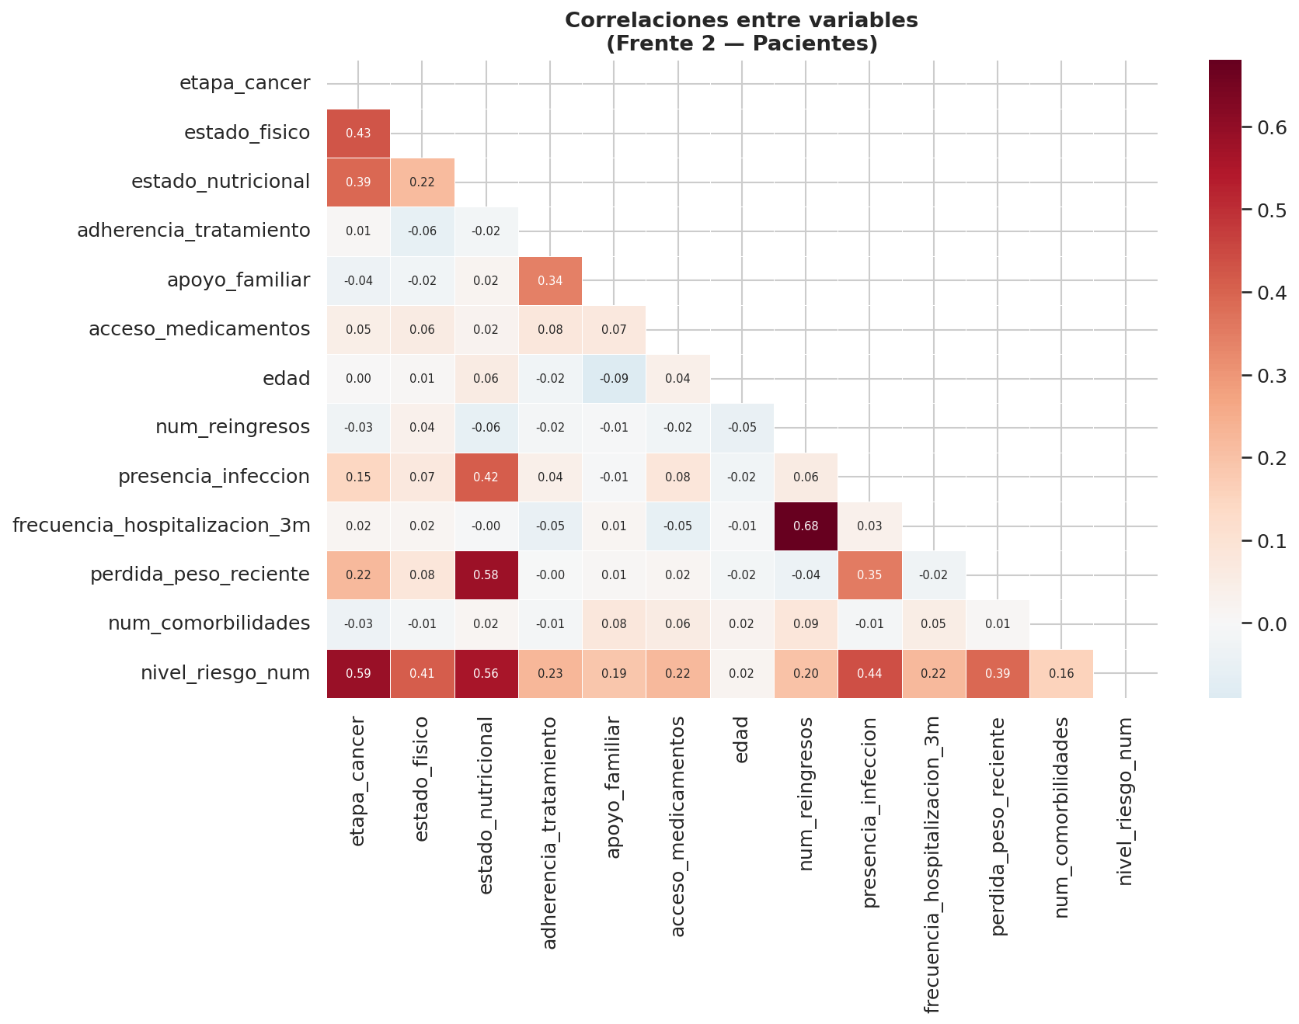
Figura 10. Matriz de correlaciones. etapa_cancer y estado_nutricional muestran las correlaciones más altas con el target (+0.59 y +0.56). presencia_infeccion y estado_fisico también son predictores relevantes.

2.6.4. Descripción del dataset de pacientes
Variable | Tipo | Valores | Fuente
edad | Numérica | 2 – 17 años | Ficha de ingreso
sexo | Categórica | Masculino / Femenino | Ficha de ingreso
lugar_procedencia | Categórica | 7 regiones del Perú | Ficha de ingreso
distancia_origen_km | Numérica | 10 – 1,400 km | Derivada de procedencia
grado_instruccion_cuidador | Ordinal | Sin estudios → Superior | Ficha de ingreso
diagnostico | Categórica | 10 tipos de cáncer pediátrico | Ficha de ingreso
etapa_cancer | Ordinal | I / II / III / IV | Clínica (estándar TNM)
tipo_tratamiento | Categórica | Quimio, Radio, Cirugía… | Ficha de reingreso
meses_en_tratamiento | Numérica | 2 – 36 meses | Ficha de reingreso
num_reingresos | Numérica | 0 – 7 | Conteo de reingresos
motivo_ingreso | Categórica | Tratamiento/Control/Emergencia | Ficha de ingreso
motivo_reingreso | Categórica | Recaída, Seguimiento… | Ficha de reingreso
estado_fisico | Ordinal | Caminando → Silla de ruedas | Ficha de ingreso
estado_nutricional | Ordinal | Normal → Desnutrición severa | Clínica
presencia_infeccion | Binaria | 0 / 1 | Clínica
frecuencia_hospitalizacion_3m | Numérica | 0 – 8 | Histórico clínico
adherencia_tratamiento | Ordinal | Alta / Media / Baja | Clínica
apoyo_familiar | Ordinal | Fuerte / Moderado / Limitado | Ficha de ingreso
acceso_medicamentos | Ordinal | Completo / Parcial / Limitado | Clínica
estado_emocional_paciente | Categórica | Estable / Ansioso / Deprimido | Clínica
perdida_peso_reciente | Binaria | 0 / 1 | Clínica
num_comorbilidades | Numérica | 0 – 3 | Clínica
nivel_riesgo (TARGET) | Categórica | Bajo / Medio / Alto | Generado (score ponderado)

El dataset cuenta con 600 registros, 22 variables predictoras y 0 valores nulos. El 65% de pacientes proviene de la sierra o selva (distancia media: 654 km), lo cual impacta directamente en la adherencia al tratamiento y el acceso a medicamentos.

2.7. Preparación de datos (Frente 2)
Transformaciones aplicadas al dataset de pacientes:
- Label Encoding ordinal: etapa_cancer (I→0, II→1, III→2, IV→3), estado_fisico, estado_nutricional, adherencia_tratamiento, apoyo_familiar, acceso_medicamentos, estado_emocional, grado_instruccion_cuidador.
- One-Hot Encoding: sexo, diagnostico, tipo_tratamiento, motivo_ingreso, motivo_reingreso, lugar_procedencia (variables nominales sin orden inherente).
- MinMaxScaler: edad, distancia_origen_km, meses_en_tratamiento, frecuencia_hospitalizacion_3m (variables numéricas continuas).
- División train/test: 70% / 30% estratificada por nivel_riesgo (420 registros entrenamiento, 180 prueba).
- Codificación del target: LabelEncoder (Alto=0, Bajo=1, Medio=2).
Anti-leakage: se verificó que ninguna variable determina el target con más del 72.8% de pureza, y se excluyeron variables que podrían ser consecuencia del diagnóstico de riesgo (como "resultado del tratamiento").

2.8. Modelado Baseline — Pacientes (Frente 2)
Se entrenaron los tres modelos baseline en la tarea de clasificación multiclase (Bajo/Medio/Alto). Las métricas prioritarias son F1-Macro (trata todas las clases por igual) y AUC-Macro (OvR).
Modelo | Accuracy | F1-Macro | F1-Weighted | AUC-Macro
Naive Bayes | 61.7% | 53.6% | 54.0% | 0.798
KNN (k=5) | 61.1% | 58.8% | 59.0% | 0.778
Árbol (depth=5) | 60.0% | 60.6% | 60.7% | 0.756

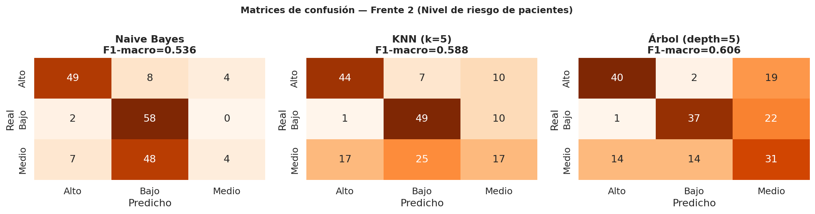
Figura 11. Matrices de confusión — Frente 2. Naive Bayes clasifica bien Alto y Bajo pero falla en Medio (confunde con Bajo). El Árbol muestra mejor distribución entre las tres clases.
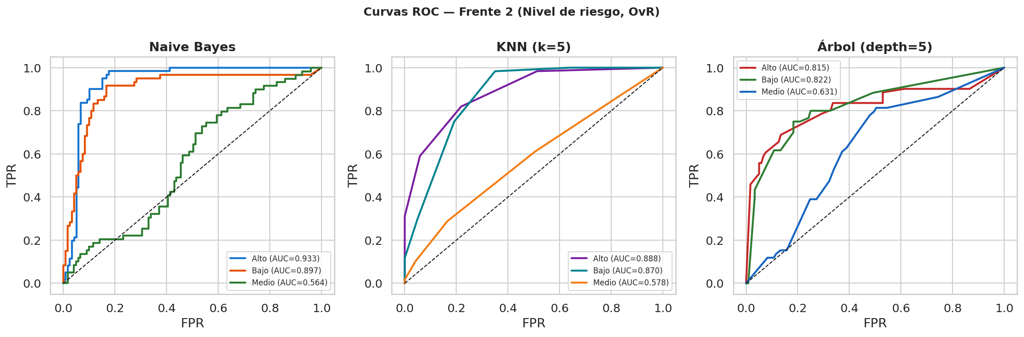
Figura 12. Curvas ROC por clase (OvR) para los tres modelos. Naive Bayes lidera en AUC-Macro (0.798), siendo el mejor discriminador general, aunque su F1-Macro es el más bajo.
Interpretación: los tres modelos muestran rendimiento baseline moderado (Accuracy ~60%), lo esperado en clasificación multiclase con 3 clases balanceadas y target construido con ruido deliberado. La clase "Medio" es la más difícil de clasificar en todos los modelos (overlapping natural con las otras dos clases). En el Hito 3 se aplicarán algoritmos avanzados (Random Forest, XGBoost) y ajuste de hiperparámetros para mejorar significativamente estos resultados.

3.0. Planificación del proyecto

3.1. Roles del equipo
[Completar con los integrantes y roles asignados]

3.2. Cronograma
El proyecto sigue la estructura de hitos definida en el enunciado. Para el Hito 2 (Semana 7) se entregaron las fases 3 y 4 inicial de CRISP-DM para ambos frentes tecnológicos.

3.3. Riesgos identificados
- Datos reales insuficientes → Mitigado con generación de datos sintéticos calibrados con distribuciones reales del Excel.
- Data leakage en dataset anual → Resuelto utilizando el dataset semanal con target temporal (alerta_7_dias y alerta_14_dias).
- Desbalance de clases en inventario (72% alerta=1) → Tratado con class_weight="balanced" en el Árbol de Decisión.
- Rendimiento moderado en Frente 2 → Esperado en baseline. Hito 3 aplicará XGBoost y Random Forest con tuning.

4.0. Conclusiones
- Los datos reales de ALDIMI, aunque limitados en volumen, fueron suficientes para construir dos datasets funcionales mediante preprocesamiento cuidadoso y generación sintética controlada.
- El Árbol de Decisión es el modelo baseline más sólido para el Frente 1 (F1=0.970 a 7 días, F1=0.944 a 14 días), superando ampliamente a Naive Bayes y KNN. Su interpretabilidad facilita la comunicación de reglas al equipo de ALDIMI.
- Para el Frente 2, los tres modelos baseline alcanzan ~60% de Accuracy en clasificación multiclase, un punto de partida válido que se optimizará con algoritmos avanzados en el Hito 3.
- El análisis exploratorio confirmó que múltiples artículos del almacén ya presentan existencias negativas (desabastecimiento activo), validando la urgencia de un sistema predictivo.
- Las variables de mayor poder predictivo en Frente 1 son: stock_inicio_semana, salidas_semana y rolling_avg_salidas_3sem. En Frente 2: etapa_cancer, estado_nutricional y presencia_infeccion.
- El proyecto cumple con la alineación ODS 2 (garantía de alimentos) y ODS 3 (mejora en la atención clínica a pacientes oncológicos pediátricos en situación de vulnerabilidad).

5.0. Referencias Bibliográficas
Alpaydin, E. (2014). Introduction to machine learning (3rd ed.). MIT Press.
Michalski, R., Bratko, I., & Kubát, M. (1999). Machine learning and data mining: Methods and applications. John Wiley & Sons.
Swamynathan, M. (2017). Mastering machine learning with Python in six steps. Apress.
Bowles, M. (2015). Machine learning in Python: Essential techniques for predictive analysis. Wiley.
Naciones Unidas. (2015). Objetivos de Desarrollo Sostenible. https://sdgs.un.org/goals
ALDIMI – Albergue Divina Misericordia. (2026). Archivo de inventario de donaciones ALMAcen_upc.xlsx [Datos proporcionados para uso académico]. UPC.
Scikit-learn developers. (2024). scikit-learn: Machine Learning in Python. https://scikit-learn.org

